**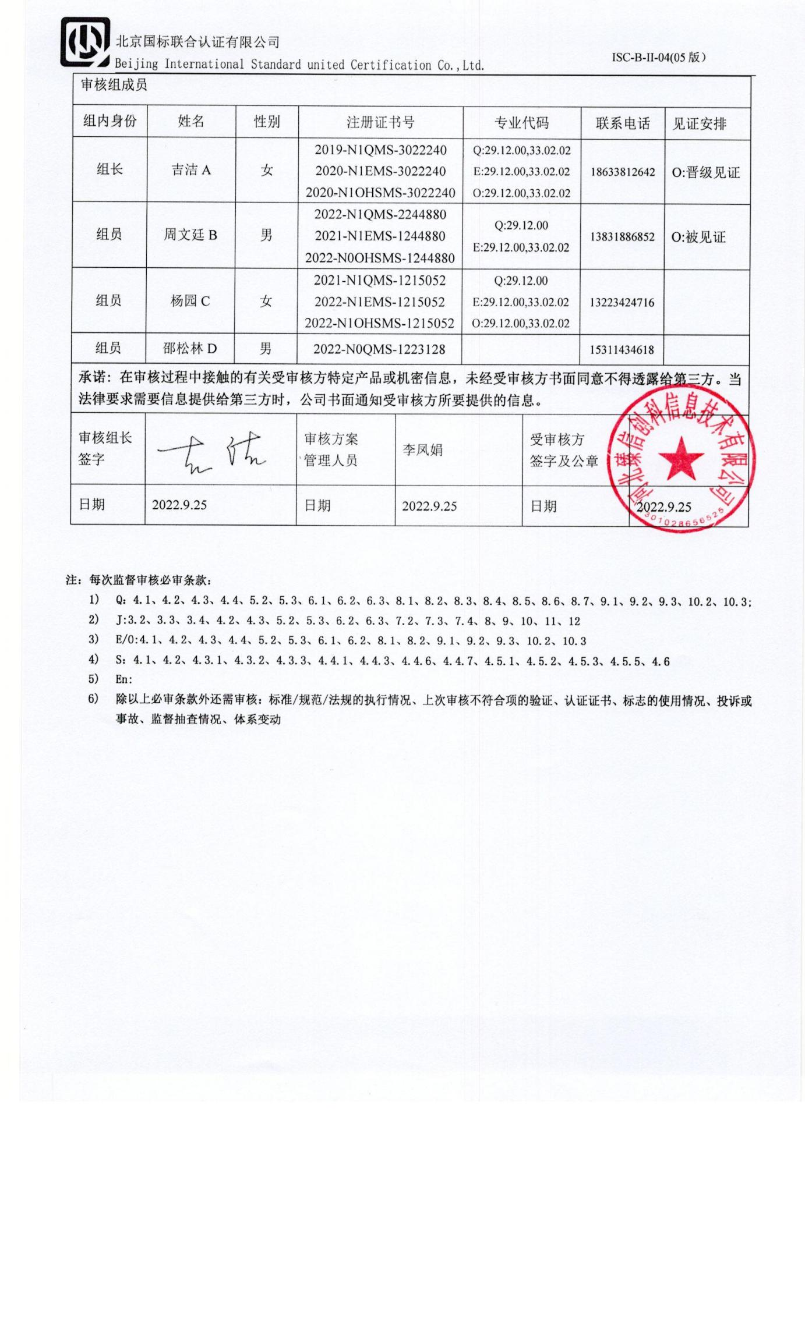**

**审核计划**

|  |  |  |  |  |  |  |  |  |  |  |  |  |
| --- | --- | --- | --- | --- | --- | --- | --- | --- | --- | --- | --- | --- |
| 受审核方名称 | 河北臻信创科信息技术有限公司 | | | | | | | | | | | |
| 注册地址 | 河北省沧州高新区河北工业大学科技园4号楼218室 | | | | | | | | | | | |
| 经营地址 | 河北省沧州高新区河北工业大学科技园4号楼218室 | | | | | | | | | | | |
| 联系人 | 刘雲 | | | 联系电话 | | 15130775095 | | | 邮箱 | | 1179699760@qq.com | |
| **合同编号**. | 1067-2022-QEO | | | **审核领域** | | **■**QMS**□**EcMS**■**EMS**■**OHSMS | | | | | | |
| **审核类型** | **■初次认证第（二）阶段****□监督审核** **□再认证 □扩项审核 □其他** | | | | | | | | | | | |
| **审核方法** | □现场审核 ■远程审核 □现场结合远程审核 □非现场审核（仅限一阶段） | | | | | | | | | | | |
| **远程审核方式** | **☑音频☑视频☑数据共享□远程接入** | | | | | | | | | | | |
| **远程审核资源** | **☑网络 ☑智能手机 ☑台式电脑 ☑笔记本电脑 □录像机 □照相机 □可穿戴设备** | | | | | | | | | | | |
| 审核目的 | **■第二阶段审核：验证组织管理体系的建立、实施运行的符合性及有效性，以确定是否推荐认证注册。**  **□再认证：验证组织管理体系的符合性和持续有效性，以确定是否推荐保持认证注册资格并换发认证证书。**  **□特殊审核: □确定是否推荐同意扩大范围的申请并换发认证证书。**  **□跟踪调查投诉、曝光情况，确认获证客户是否已实施有效的整改措施。**  **□调查获证客户变更信息，确定管理体系持续有效运行。**  **□对被暂停客户进行跟踪审核，验证被暂停原因是否已消除，以确定是否恢复认证注册资格。**  **□验证管理体系实施运行的符合性及有效性。** | | | | | | | | | | | |
| 审核范围 | Q：安防监控、办公及多媒体网络设备、计算机机房设备、计算机软件的销售 ；计算机系统集成服务。  E：安防监控、办公及多媒体网络设备、计算机机房设备、计算机软件的销售 ；计算机系统集成服务 所涉及场所的相关环境管理活动  O：安防监控、办公及多媒体网络设备、计算机机房设备、计算机软件的销售 ；计算机系统集成服务所涉及场所的相关职业健康安全管理活动 | | | | | | | | | 专业  代码 | Q：29.12.00;33.02.02  E：29.12.00;33.02.02  O：29.12.00;33.02.02 | |
| 审核准则 | **■GB/T19001-2016/ISO 9001:2015** **□GB/T 50430-2017**  **■GB/T24001-2016/ISO 14001:2015**  **■GB/T45001-2020/ISO45001：2018标准**  **□ISO 22000:2018**  **□GB/T 27341-2009&GB 14881-2013&危害分析与关键控制点（HACCP体系）认证补充要求1.0**  **□GB/T 23331-2020/ISO 50001:2018**  **□RB/T (行业认证标准)**  **☑适用于受审核方的法律法规及其他要求； ☑认证合同**  **☑受审核方管理体系文件 (手册版本号：A )** | | | | | | | | | | | |
| 审核日期 | **远程审核于****2022年09月26日 上午至2022年09月27日 下午(共****2.0天)** | | | | | | | | | | | |
| 审核语言 | ☑**普通话**□**英语**□**其他** | | | | | | | | | | | |
| 审核组成员 | | | | | | | | | | | | |
| 组内身份 | 姓名 | 性别 | 注册证书号 | | | 专业代码 | | 联系电话 | | | | 见证安排 |
| 组长 | 吉洁A | 女 | 2019-N1QMS-3022240  2020-N1EMS-3022240  2020-N1OHSMS-3022240 | | | Q:29.12.00,33.02.02  E:29.12.00,33.02.02  O:29.12.00,33.02.02 | | 18633812642 | | | | O:晋级见证 |
| 组员 | 周文廷B | 男 | 2022-N1QMS-2244880  2021-N1EMS-1244880  2022-N0OHSMS-1244880 | | | Q:29.12.00  E:29.12.00,33.02.02 | | 13831886852 | | | | O:被见证 |
| 组员 | 杨园C | 女 | 2021-N1QMS-1215052  2022-N1EMS-1215052  2022-N1OHSMS-1215052 | | | Q:29.12.00  E:29.12.00,33.02.02  O:29.12.00,33.02.02 | | 13223424716 | | | |  |
| 组员 | 邵松林D | 男 | 2022-N0QMS-1223128 | | |  | | 15311434618 | | | |  |
| **承诺: 在审核过程中接触的有关受审核方特定产品或机密信息，未经受审核方书面同意不得透露给第三方。当法律要求需要信息提供给第三方时，公司书面通知受审核方所要提供的信息。** | | | | | | | | | | | | |
| 审核组长  签字 | 微信图片_20190904151347 | | 审核方案  管理人员 | | 李凤娟 | | 受审核方  签字及公章 | | | |  | |
| 日期 | 2022.9.25 | | 日期 | | 2022.9.25 | | 日期 | | | | 2022.9.25 | |

**注：每次监督审核必审条款：**

1. **Q：4.1、4.2、4.3、4.4、5.2、5.3、6.1、6.2、6.3、8.1、8.2、8.3、8.4、8.5、8.6、8.7、9.1、9.2、9.3、10.2、10.3;**
2. **J:3.2、3.3、3.4、4.2、4.3、5.2、5.3、6.2、6.3、7.2、7.3、7.4、8、9、10、11、12**
3. **E/O:4.1、4.2、4.3、4.4、5.2、5.3、6.1、6.2、8.1、8.2、9.1、9.2、9.3、10.2、10.3**
4. **S：4.1、4.2、4.3.1、4.3.2、4.3.3、4.4.1、4.4.3、4.4.6、4.4.7、4.5.1、4.5.2、4.5.3、4.5.5、4.6**
5. **En:**
6. **除以上必审条款外还需审核：标准/规范/法规的执行情况、上次审核不符合项的验证、认证证书、标志的使用情况、投诉或事故、监督抽查情况、体系变动**

|  |  |  |  |
| --- | --- | --- | --- |
| 审核日程安排 | | | |
| 日期 | 时间 | 受审核部门、场所及审核内容 | 审核人员 |
| 2022.9.26 | 8:30-9:00 | 首次会议（管理层） | ABCD  远程微信视频 |
|  | 9:00-12:00 | 管理层：组织及其环境；相关方的需求和希望；管理体系的范围；管理体系及其过程；领导作用和承诺；以顾客为关注焦点；管理方针；组织的岗位、职责权限；应对风险和机会的策划；目标和实现计划；变更的策划；资源提供；合规义务；危险源辨识、风险评价；合规性评价；管理评审；总则；持续改进；范围的确认、资质的确认、法律法规执行情况、上级部门抽查及相关方投诉情况、一阶段不符合验证  QEO4.1/4.2/4.3/4.4/5.1/5.2/5.3/6.1/6.2/7.1/9.3/10.1/10.3/；Q6.3 | CD远程微信沟通文件传输 |
|  | 12:30-17:00 | 综合办（含财务/咨询）：组织的岗位、职责权限；目标、方案；环境因素/危险源识别评价；合规义务；法律法规要求；文件化信息；能力；意识；沟通；员工的参与和协商；运行的策划和控制；产品和服务要求的确定；外包提供产品、服务和过程的控制；销售服务控制；运行控制；应急准备和响应；监视和测量；顾客满意；合规性评价；分析和评价；内部审核；不符合和纠正措施  Q5.3/6.2/7.1.2/7.1.6/7.2/7.3/7.4/7.5/8.1/8.2/8.4/8.5.1/9.1.1/9.1.2/9.1.3  EO5.3/6.2/6.1.2/6.1.3/7.2/7.3/7.4/7.5/8.1/8.2/9.1/9.2/10.2；O5.4 | CD远程微信沟通文件传输 |
|  | 9:00-17:00 | 项目部（运维）：组织的岗位、职责权限；目标、方案；环境因素；基础设施；运行环境；监视和测量资源；运行的策划和控制；产品和服务的设计开发；生产和服务控制；产品和服务的放行；不合格品的控制；运行控制  B审核QE5.3/6.2/；Q7.1.3/7.1.4/7.1.5/；E6.1.2/8.1/8.2  A审核Q8.1/8.3/8.5/8.6/8.7  AB审核O5.3/6.2/6.1.2/8.1/8.2  在建项目：沧州市运河区智慧平安社区建设项目，距离总部1小时车程 | AB远程微信沟通文件传输 |
| 2022.9.27 | 8:30-16:00 | 继续审核综合办 | CD远程微信沟通文件传输 |
|  | 8:30-16:00 | 继续审核项目部 | AB远程微信沟通文件传输 |
|  | 16:00-17:00 | 审核组内部沟通，末次会议 | ABCD  远程微信视频 |
|  | 注 | 12:00-12:30为午休时间 |  |